Informe de Avance del Equipo (para que el líder lo entregue periódicamente).
Campo | Detalle
Sprint / Período | Sprint 5 / 15 mar - 21 mar 2026
Fecha del informe | [20 mar 2026]
Líder responsable | Jesús Alberto Cortés García
Miembros del equipo | [Alan Jesús Hernandez Chavez, Armando Álvarez Ibarra, Jasmyn Magdaleno Vega]
Resumen ejecutivo | [iniciar con JavaScript para segundo parcial]

- Tabla 2 – Estado general por fases (resumen visual)
Fase ABP | % Avance | Estado general | Comentarios clave del líder
1.inicializacion de código (JS) | 10% | En progreso | Cerramos HTML y CSS
2. Investigación para implementar | 3% | En progreso | Falta muchísimo por investigar
3. Creación | 10% | En progreso | Se diseño todo el sitio web (HTML y CSS)
3. Creación – Front | 10% | En progreso | Acabamos de empezar con JS, PHP próximo
4. Creación – Funcionalidad | 10% | En progreso | Lo que hemos hecho hasta ahora (JS) funciona correctamente
5. Pruebas | 10% | En progreso | Hicimos prueba de lo que hemos hecho en JS y funciona con normalidad
6. Comunicación del equipo | 100% | Completado | El equipo se comunica ahora, ya no hay problemas
Avance global proyecto (JS) | 5% | En progreso | Inicialización de JS, PHP próximo

- Tabla 3 – Detalle de actividades realizadas por el equipo (lo más importante – el líder llena esto con precisión)
Miembro | Actividades realizadas en el período | Estado de la actividad | Evidencias (insertar hipervínculo o captura) | Tiempo estimado | Bloqueos / Observaciones
Jesús | Finalizar código de HTML y CSS | completo | 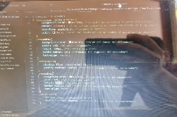 | 1:30 | No hubo bloqueos ya que no fue una tarea tan compleja
Armando | Inicialización de JS | En curso | 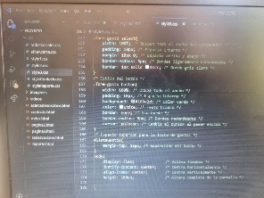 | 2 h | Dificultad al principio
Alan | Ver en que otras cosas podemos implementar JS en nuestro sitio | En curso | 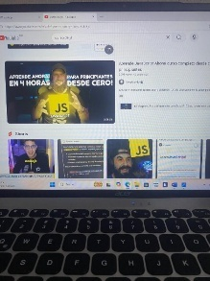 | 2 h | Es un cambio un poco radical repentino, pero lo vamos a intentar
Jasmyn | Investigación de JS para graficas | En curso | 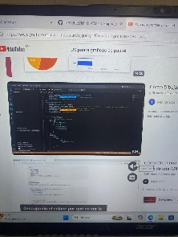 | 1:30 h | Es un tanto confuso, pero he aprendido con un poco de dificultad

- Tabla 4 – Desafíos, soluciones y próximos pasos (cierre del informe)
Desafío identificado | Solución aplicada / Plan | Próximos pasos (siguiente sprint)
[problemas para cerrar el primer parcial (HTML Y CSS) hubo un problema con algo con las fuentes] | El profesor nos proporcionó un sitio para descargar fuentes gratis | Aprender algo de JavaScript
[problemas el lunes ya que hubo cambios en el codecheck] | Revisión en codecheck y solucionamos el problema | Seguir aprendiendo e implementando JavaScript

- Bitácora de Desarrollo del Sitio Web (registro histórico/grupal – se va acumulando)
Título sugerido: Bitácora de Desarrollo – Proyecto Sitio Web ABP
Tabla principal (agrega filas nuevas cada vez que haya avance significativo)
Fecha / Sprint | Actividad realizada | Herramientas / Tecnologías | Evidencias (hipervínculo o insertar imagen) | Desafíos encontrados | Soluciones aplicadas | Aprendizajes clave | Competencia ABP desarrollada | Próximos pasos
15 mar- 16 mar-  2026 | Obtener buena calificación primer parcial | HTML Y CSS | 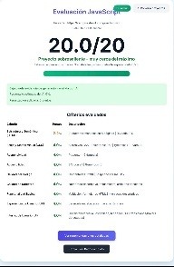 | Ninguna | Ninguna | HTML, CSS, y servidor FTP con FileZilla | Como tener una buena calificación | Aprender e implemen-tar JS
17  mar-18 mar -2026 | Primeras investigaciones respecto JavaScript | GitHub y YouTube | 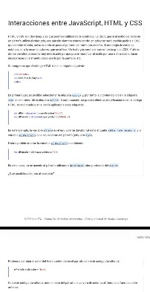 | Temas confusos y difíciles de entender, además de un cambio de paradigma | Investigar de otras fuentes como el libro que nos proporcionó el profesor y video-cursos | Apren-der JS | Aprender e implementar JavaScript para segundo parcial | Seguir aprendien-do JS
19-mar-21 mar-2026 | Después de las exposiciones del jueves recibimos propuestas de mejora para el sitio | HTML y CSS | 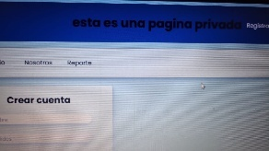 | Faltaba color en el sitio | Agregar color al sitio | La importancia del color en un sitio web | Desarrollo de sitios web con mejor vista | Seguir aprendiendo JS

- Registro de Acciones Individuales (bitácora personal – una por persona)
Título sugerido: Bitácora Personal – [Jesús Alberto Cortés García] – Proyecto Sitio Web ABP
Tabla semanal (agrega una fila por semana o por objetivo clave)
Semana / Fecha | Acciones concretas realizadas | URL | Tiempo invertido | Progreso (% o emoji) | Evidencias (link o captura) | Dificultades superadas | Reflexión: ¿Qué aprendí? / ¿Cómo aporté? / ¿Qué haré diferente? | Competencia ABP enfocada
15 mar- 16 mar-  2026 | Terminar código correspondiente a HTML y CSS, en especial CSS | https://campus.4am1.codigoactivo.mx/ | 2 h | 100% | 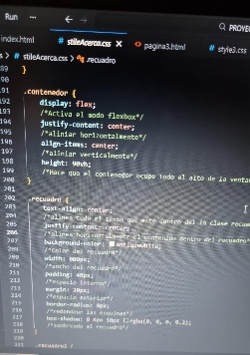 | Ya no hubo dificultades ya que solo aplique algunas cosas que ya había aprendido desde antes | No aprendí tanto del lenguaje pero sigo aprendiendo en liderar un equipo | terminar lo correspon-diente al primer parcial
17  mar-  18  mar -2026 | Inicializa-ción de JS | https://campus.4am1.codigoactivo.mx/consejos | 2 h | 10% | 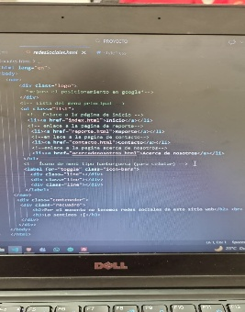 | Hasta ahora solo son investigaciones acerca del tema | Aprendí nuevas funciones de JS, aporte con información para mi equipo | Familiarizarse un poco para utilizar JS
19-  mar-  21  mar-2026 | Revisión general del sitio web (en equipo después de las exposiciones) | https://campus.4am1.codigoactivo.mx/ | 2 h | 100% | 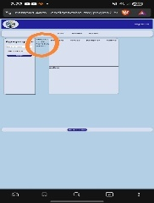 | Esto se hizo con la finalidad de ver la opinión los compañeros de equipo sobre el sitio | Escuche a mis compañeros de equipo que es lo que piensan de algunos colores, posición de botones, aporte dando mi opinión sobre algunas cosas del sitio web | Como tener un sitio web más completo y con buena vista

Título sugerido: Bitácora Personal – [Armando Álvarez Ibarra] – Proyecto Sitio Web ABP
Tabla semanal (agrega una fila por semana o por objetivo clave)
Semana / Fecha | Acciones concretas realizadas | URL | Tiempo invertido | Progreso (% o emoji) | Evidencias (link o captura) | Dificultades superadas | Reflexión: ¿Qué aprendí? / ¿Cómo aporté? / ¿Qué haré diferente? | Competencia ABP enfocada
15 mar- 16 mar-  2026 | Ayudar al jefe con el final de código de HTML y CSS | https://campus.4am1.codigoactivo.mx/index.html | 2 h | 100% | 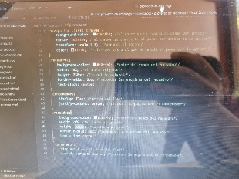 | Tener que recordar cosas de CSS, que necesitábamos implementar en el sito | Aprendí las funciones que se me habían olvidado, aportade ayudando a mie equipo a cerrar HTML y CSS con éxito | Colaboración en equipo
17  mar-  18  mar -2026 | Iniciar con JS | https:  //campus. 4am1.codigoactivo  .mx/consejos | 2 h | 10% | 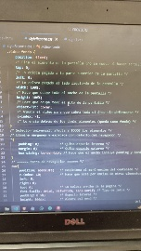 | Aprender un nuevo  lenguaje, además de un cambio radical en el enfoque de paradigma | Aprendí un poco de un lenguaje nuevo, aporte a mi equipo con información e implementación de JS | Seguir con lo correspondiente al segundo parcial
19  mar-  21  mar-2026 | Adaptación del sitio web después de las exposiciones y que mi compañero me diera su opinión del sitio | https://campus.4am1.codigoactivo.mx/ | 3 h | 100% | 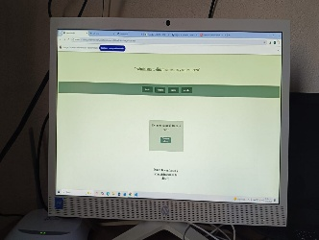 | Se adapto el sitio sin ninguna dificultad | Aprendí que es importante decir lo que pienso del sitio ya que nos ayuda a tener un mejor sitio | Como tener un mejor sitio

Registro de Acciones Individuales (bitácora personal – una por persona)
Título sugerido: Bitácora Personal – [Alan Jesús Hernandez Chavez] – Proyecto Sitio Web ABP
Tabla semanal (agrega una fila por semana o por objetivo clave)
Semana / Fecha | Acciones concretas realizadas | URL | Tiempo invertido | Progreso (% o emoji) | Evidencias (link o captura) | Dificultades superadas | Reflexión: ¿Qué aprendí? / ¿Cómo aporté? / ¿Qué haré diferente? | Competencia ABP enfocada
15  mar-  16  mar-  2026 | Cambio la forma de evaluar y tuvimos que mejorar el sitio web con adaptaciones | https://campus.4am1.codigoactivo.mx/ | 3 h | 100% | 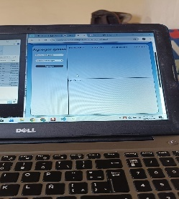 | Adaptar el sitio no fue algo complicado, pero si algo lento | Aprendí un poco ya que el codecheck nos decía que agregar y cómo podemos subir la calificación | Cerrar primer parcial
17  mar-  18  mar -2026 | Iniciar con JS | https:  //campus. 4am1.codigoactivo  .mx/consejos | 2 h | 10% | 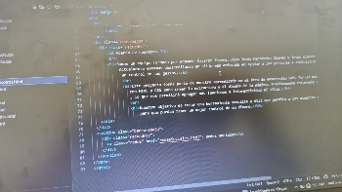 | Familiarizarse a un nuevo lenguaje es difícil | Aprendí un poco de un lenguaje nuevo, aporte con información importante para mi equipo | Iniciar con lo correspondiente al segundo parcial
19  mar-  21  mar-  2026 | Después de las exposiciones recibimos opiniones del grupo y adaptamos el sitio | https://campus.4am1.codigoactivo.mx/ | 2 h | 100% | 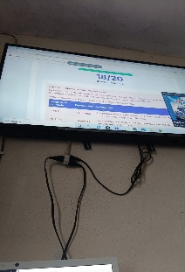 | Ninguna | Aprendí que mi opinión es importante para el desarrollo del sitio, aporte con mi opinión sobre el sitio web | Como tener un mejor sitio con mejor vista

Registro de Acciones Individuales (bitácora personal – una por persona)
Título sugerido: Bitácora Personal – [Jasmyn Magdaleno Vega] – Proyecto Sitio Web ABP
Tabla semanal (agrega una fila por semana o por objetivo clave)
Semana / Fecha | Acciones concretas realizadas | URL | Tiempo invertido | Progreso (% o emoji) | Evidencias (link o captura) | Dificultades superadas | Reflexión: ¿Qué aprendí? / ¿Cómo aporté? / ¿Qué haré diferente? | Competencia ABP enfocada
15  mar-  16  mar-  2026 | Ayudar a la adaptación del sitio web para el cierre de parcial | https://campus.4am1.codigoactivo.mx/ | 2 h | 100% | 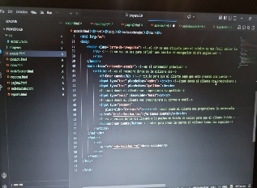 | No sabía mucho de HTML y CSS, pero mis compañeros de equipo me enseñaron | Aprendí más de HTML y CSS, aporte a mi equipo adaptando el sitio web para el cierre de calificación | Colaboración en equipo
17  mar-  18  mar -2026 | Investigar JS para graficas | 📊 Crea Gráficas Circulares o de Tarta utilizando JFreeChart en Java 💻 | 2 h | 10% |  | Familiarizarse con un nuevo lenguaje es difícil | Aprendí un poco de un lenguaje nuevo, todavía no aporto mucho, pero trato de hacerlo lo mejor posible | Como tener un sitio web más completo para el segundo parcial
19  mar-  21  mar-2026 | Después de las exposiciones el equipo recibió una retroalimen-tación por parte del grupo y tratamos de mejorar el sitio para una mejor vista | https://campus.4am1.codigoactivo.mx/ | 2 h | 100% |  | Volver a adaptar el sitio web de nuevo | Aprendí que mi opinión es importante en un equipo que si la respeta, aporte con mi opinión sobre el sitio web | como tener un sitio web con una mejor vista

